MOZIRSKA KOČA NA GOLTEH

Za nami je že tretji izlet planinskega krožka. Tudi tokrat nam je vreme pokvarilo načrte, saj smo morali spremenilti datum in cilj našega izleta. Lepo vreme smo iskali na vzhodu Slovenije in ga našli na Mozirski koči na Golteh.

V nedeljo, 20. 11. 2016, smo se ob 8. uri izpred šole odpravili proti Štajerski. Po dobri uri vožnje smo prišli v lepo vasico Šmihel, kjer so nas že čakali planinci iz OŠ Milana Šuštaršiča in OŠ Sostro. 103 planinci ter 9 mentorjev in planinskih vodnikov smo pričeli hojo v megli. Nekaj metrov višje se je megla razkadila in kmalu nas je pozdravilo sonce, ki nas je spremljalo ves čas. Pot je bila lahka, nezahtevna. Večino poti smo hodili po lepi, urejeni gozdi poti, ki nas je po dveh urah hoje pripeljala do koče. Tam nas je pričakal oskrbnik in nam s kitaro v roki zaželel prijetno dobrodošlico. Na vrhu je čas zelo hitro minil in kmalu smo se morali po isti poti odpraviti nazaj proti avtobusu.

Sonce, narava, dobra družba, smeh in dobra volja. To so besede, ki lahko opišejo čudovit nedeljski dan, ki smo ga preživeli z našimi mladimi planinci.

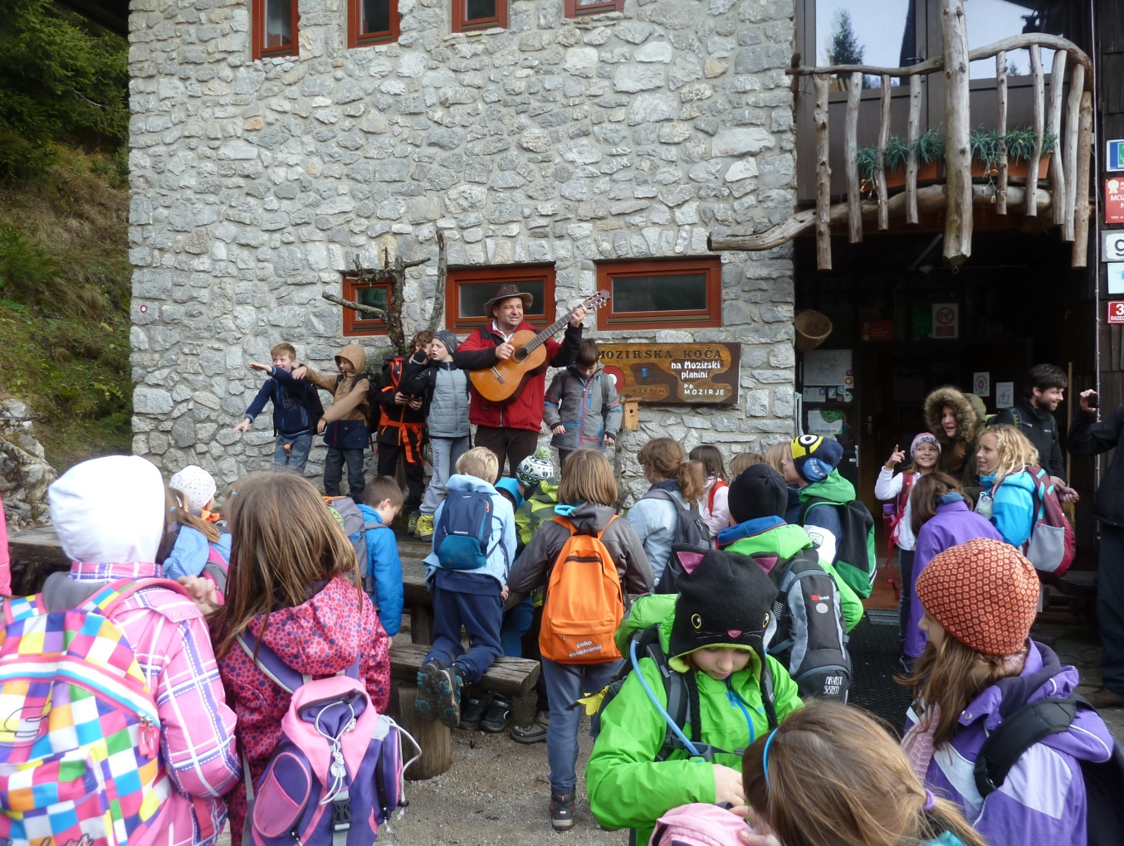
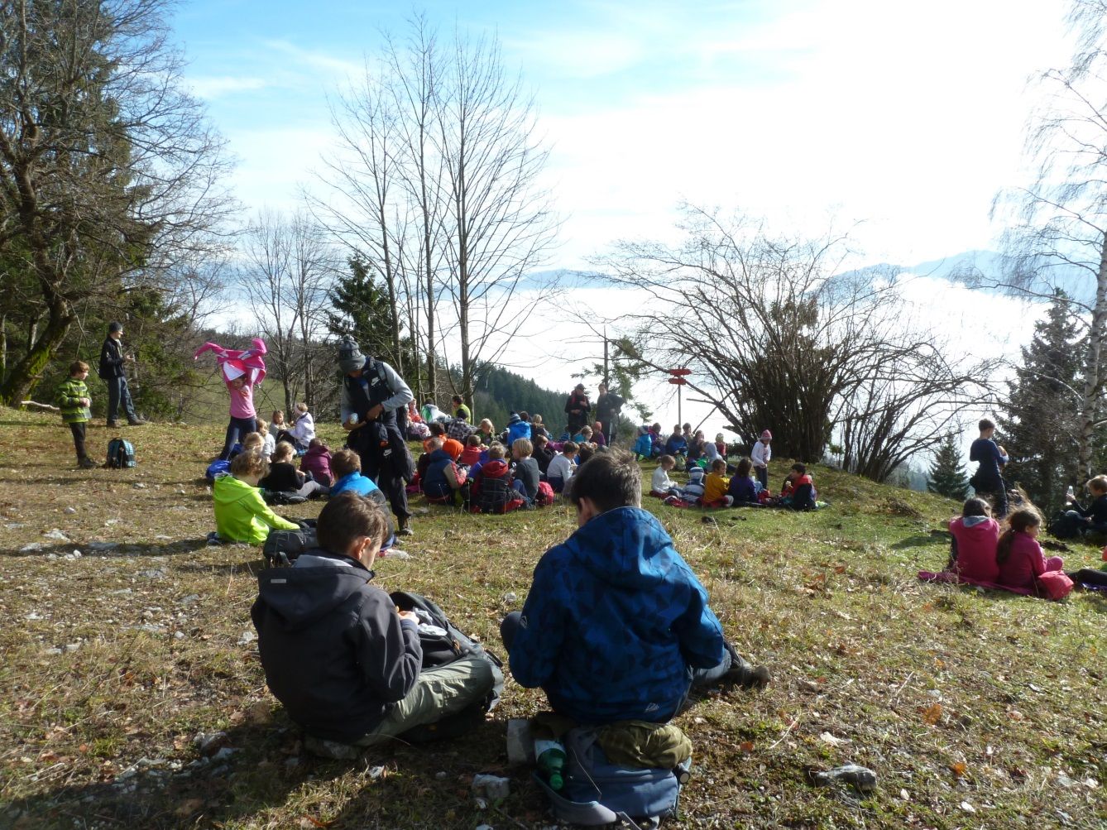

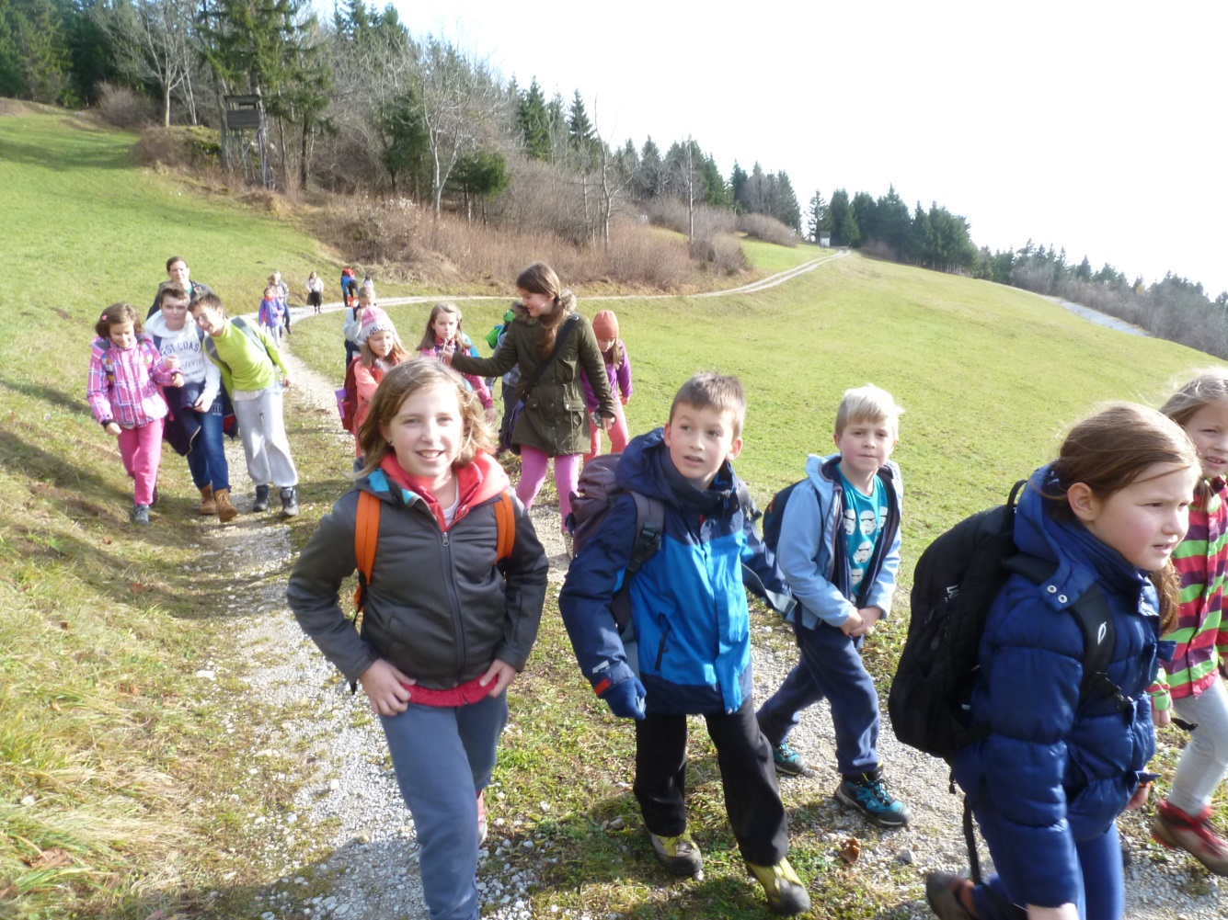
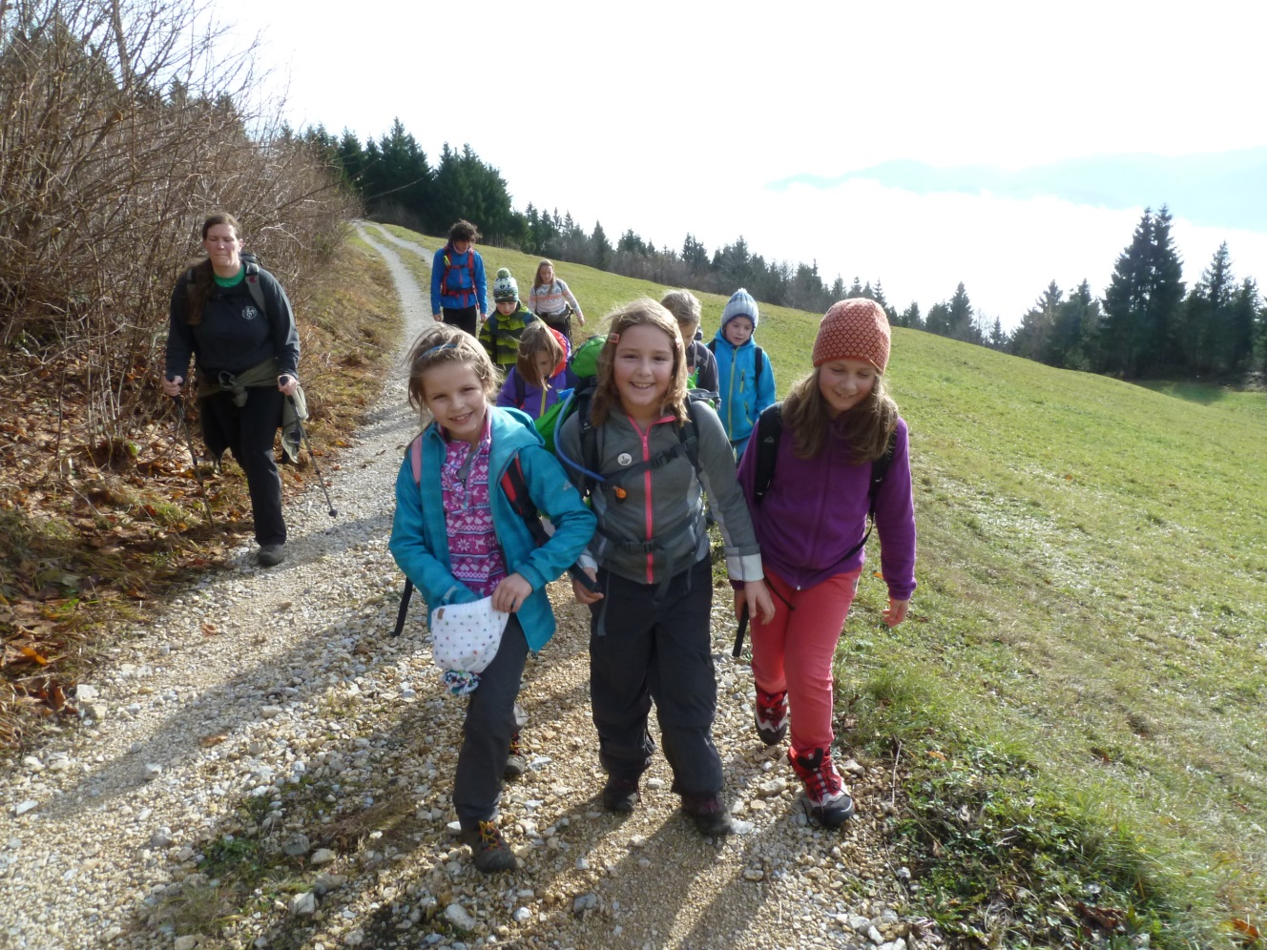

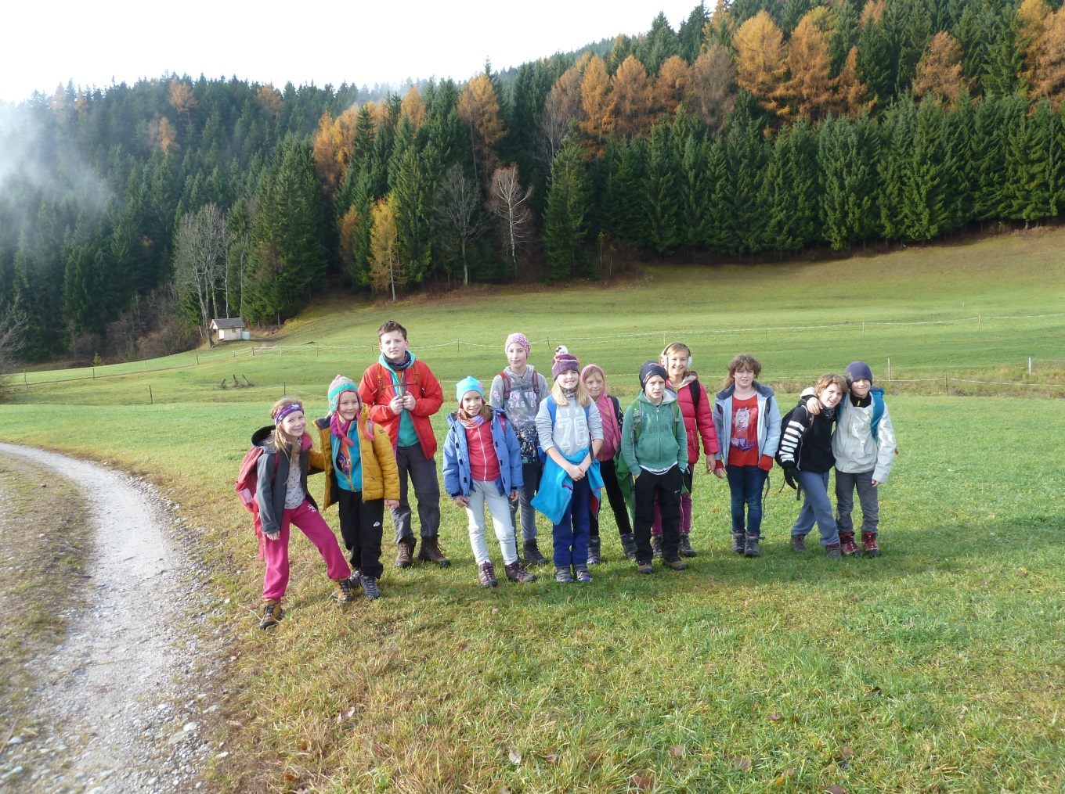
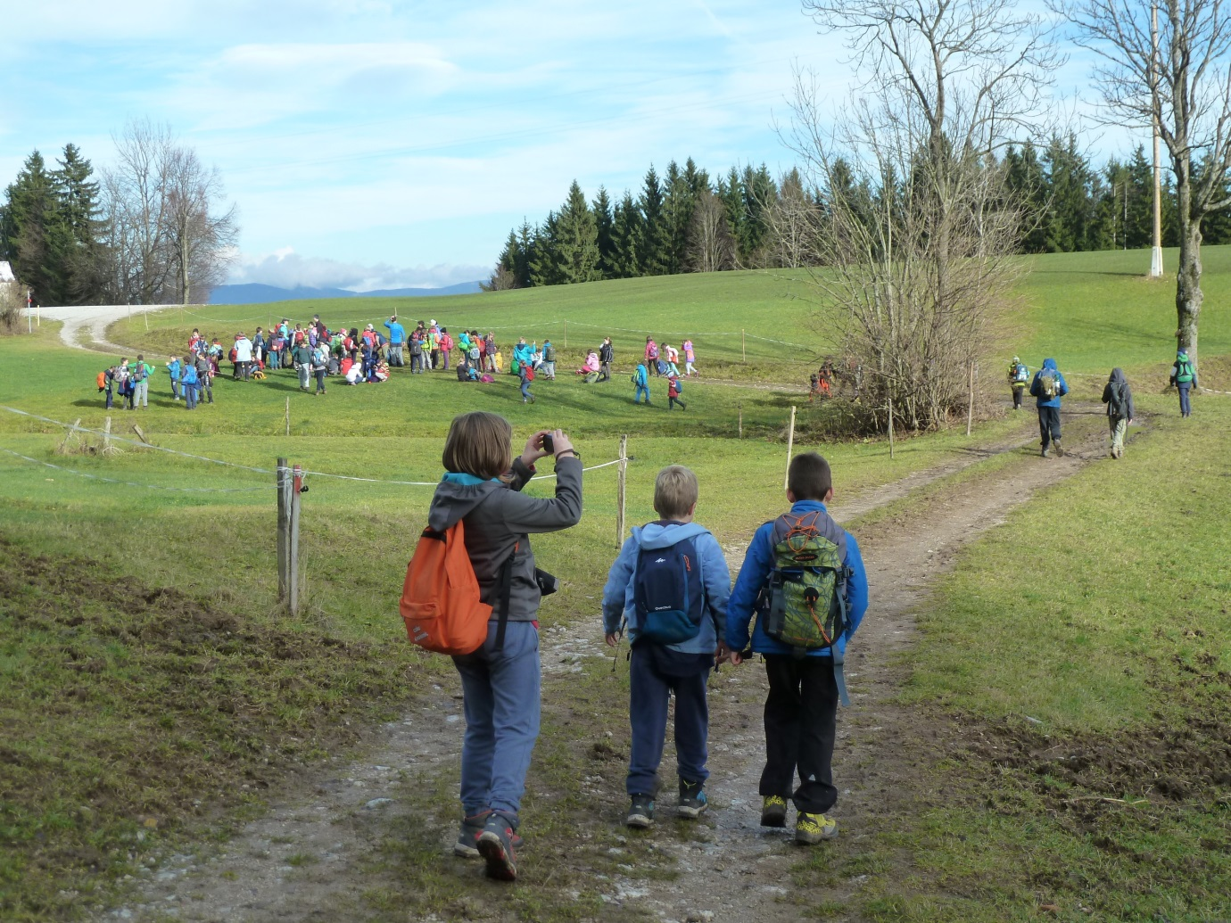

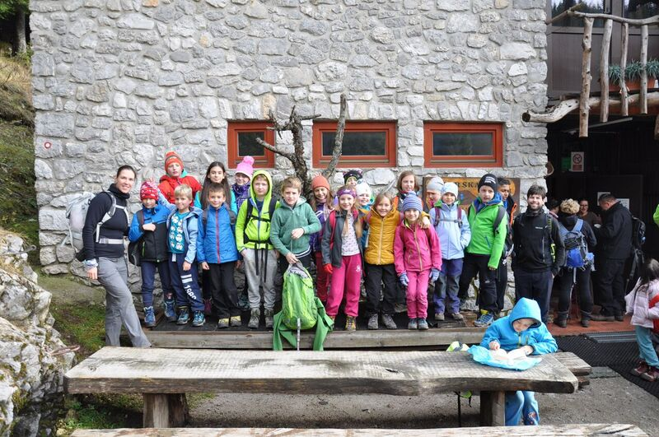
Mentorica planinskega krožka: Jana Kebler Zaletel

